二○○七年福州市初中毕业会考、高级中等学校招生考试
数学试卷
（全卷共6页，三大题，共23小题；满分150分；考试时间120分钟）
友情提示：所有答案都必须填涂在答题卡上，答在本试卷上无效。
一、选择题（共10小题，每题3分，满分30分；每小题只有一个正确的选项，请在答题卡的相应位置填涂）
1．的相反数是（ ）
A．3 B． C． D．
2．第九届海峡交易会5月18日在榕城开幕，推出的重点招商项目总投资约450亿元人民币．将450亿元用科学记数法表示为（ ）
A．元 B．元 C．元 D．元
3．随机掷两枚硬币，落地后全部正面朝上的概率是（ ）
A． B． C． D．
图1
4．解集在数轴上表示为如图1所示的不等式组是（ ）

A． B． C． D．
5．如图2，中，弦的长为cm，圆心到的距离为4cm，则的半径长为（ ）
图2
A．3cm B．4cm C．5cm D．6cm
6．只用下列一种正多边形不能镶嵌成平面图案的是（ ）
A．正三角形 B．正方形 C．正五边形 D．正六边形
7．下列运算中，结果正确的是（ ）
A． B．
C． D．
图3
8．下列命题中，错误的是（ ）
A．矩形的对角线互相平分且相等
B．对角线互相垂直的四边形是菱形
C．等腰梯形的两条对角线相等
D．等腰三角形底边上的中点到两腰的距离相等
9．已知一次函数的图象如图3所示，那么的取值范围是（ ）
A． B． C． D．
10．如图4所示，二次函数的图象经过点，且与轴交点的横坐标分别为，其中，，下列结论：
①；
图4
②；
③；
④．
其中正确的有（ ）
A．1个 B．2个 C．3个 D．4个
提示：抛物线的对称轴是，顶点坐标是
二、填空题（共5小题，每题4分，满分20分．请将答案填入答题卡的相应位置）
11．分解因式： ．
图5
12．当 时，二次根式在实数范围内有意义．
13．如图5，点分别在线段上，相交
于点，要使，需添加一个条件
是 （只要写一个条件）．
14．已知一个圆锥体的底面半径为2，母线长为4，则它的侧面展开图面积是 ．（结果保留）
0
1
3
5
7
9
11
13
S₁
S₂
S₃
S₄
图6
15．如图6，，过上到点的距离分别为
的点作的垂线与相交，得到并标出
一组黑色梯形，它们的面积分别为．
观察图中的规律，求出第10个黑色梯形的面积 ．
三、解答题（满分100分．请将答案填入答题卡的相应位置）
16．（每小题8分，满分16分）
（1）计算：
（2）先化简再求值：
，其中．

17．（每小题8分，满分16分）
（1）为创建绿色校园，学校决定对一块正方形的空地进行种植花草，现向学生征集设计图案．图案要求只能用圆弧在正方形内加以设计，使正方形和所画的图弧构成的图案，既是轴对称图形又是中心对称图形．种植花草部分用阴影表示．请你在图③、图④、图⑤中画出三种不同的的设计图案．
提示：在两个图案中，只有半径变化而圆心不变的图案属于同一种，例如：图①、图②只能算一种．

①
②
③
④
⑤

（2）如图7，方格纸中的每个小方格都是边长为1个单位的正方形，在建立平面直角坐标系后，的顶点均在格点上，点的坐标为．
①把向上平移5个单位后得到对应的，画出，并写出的坐标；
②以原点为对称中心，再画出与关于原点对称的，并写出点的坐标．
图7

18．（本题满分10分）
为了进一步了解八年级学生的身体素质情况，体育老师对八年级（1）班50位学生进行一分钟跳绳次数测试，以测试数据为样本，绘制出部分频数分布表和部分频数分布直方图．
如下所示：
18
15
12
9
6
3
0
50
100
120
140
160
180
跳绳次数
频数（人数）
组别 | 次数 | 频数（人数）
第1组
第2组
第3组
第4组
第5组

请结合图表完成下列问题：
（1）表中的 ；
（2）请把频数分布直方图补充完整；
（3）这个样本数据的中位数落在第 组；
（4）若八年级学生一分钟跳绳次数（）达标要求是：不合格；为合格；为良；为优．根据以上信息，请你给学校或八年级同学提一条合理化建议： ．
19．（本题满分10分）
如图8，已知：内接于，点在的延长线上，，．
图8
（1）求证：是的切线；
（2）若，求的长．

20．（本题满分10分）
李晖到“宇泉牌”服装专卖店做社会调查．了解到商店为了激励营业员的工作积极性，实行“月总收入＝基本工资＋计件奖金”的方法，并获得如下信息：
营业员 | 小俐 | 小花
月销售件数（件） | 200 | 150
月总收入（元） | 1400 | 1250
假设月销售件数为件，月总收入为元，销售每件奖励元，营业员月基本工资为元．
（1）求的值；
（2）若营业员小俐某月总收入不低于元，那么小俐当月至少要卖服装多少件？

21．（本题满分12分）
如图9，直线，连结，直线及线段把平面分成①、②、③、④四个部分，规定：线上各点不属于任何部分．当动点落在某个部分时，连结，构成，，三个角．（提示：有公共端点的两条重合的射线所组成的角是角．）
（1）当动点落在第①部分时，求证：；
（2）当动点落在第②部分时，是否成立（直接回答成立或不成立）？
（3）当动点在第③部分时，全面探究，，之间的关系，并写出动点的具体位置和相应的结论．选择其中一种结论加以证明．
①
②
③
①
②
③
④
①
②
③
④
图9
④

22．（本题满分12分）
如图10，以矩形的顶点为原点，
所在的直线为轴，所在的直线
图10
为轴，建立平面直角坐标系．点的坐
标为，点的坐标为，点在
对角线上运动（点不与点
重合），过点分别作轴、轴的垂线，
垂足为．设四边形的面
积为，四边形的面积为，
图11
的面积为．
（1）试判断，的关系，并加以证明；
（2）当时，求点的坐标；
（3）如图11，在（2）的条件下，把
沿对角线所在直线平移，
得到，且两点始终
在直线上，是否存在这样的点，
使点到轴的距离与到轴的距离比是．若存在，请求出点的坐标；若不存在，请说明理由．

23．（本题满分14分）
如图12，已知直线与双曲线交于两点，且点的横坐标为．
（1）求的值；
（2）若双曲线上一点的纵坐标为8，求的面积；
（3）过原点的另一条直线交双曲线于两点（点在第一象限），若由点为顶点组成的四边形面积为，求点的坐标．
图12

二○○七年福州市初中毕业会考、高级中等学校招生考试
数 学 试 卷 答 案
一、选择题（共10小题，每题3分，满分30分.）
题号 | 1 | 2 | 3 | 4 | 5 | 6 | 7 | 8 | 9 | 10
答案 | A | C | D | D | C | C | B | B | A | D
二、填空题：（共5小题，每题4分，满分20分.）
11. （x - 3）² 12. ≥ 3 13. ∠B = ∠C、 ∠AEB = ∠ADC、 ∠CEO = ∠BDO、
AB = AC、BD = CE (任选一个即可) 14. 8π 15. 76
三、解答题：(满分100分)
16.（每小题8分，满分16分）
（1）解：原式 = 6 – 1 + 9 = 14
（2）解：原式 = = =
当 = 2 时，原式 = =
17.（每小题8分，满分16分）
(1) 以下为不同情形下的部分正确画法，答案不唯一. （满分8分）

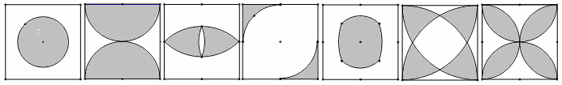
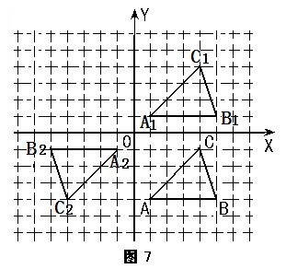
(2) 画图答案如图所示：
① C₁ ( 4 ,4 ) ；
② C₂ ( - 4 , - 4 ) （满分8分）.

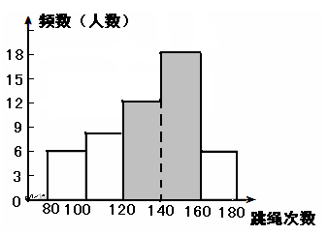
18.（本题满分10分）
(1) = 12 ;
(2) 画图答案如图所示：
(3) 中位数落在第 3 组 ;
(4) 只要是合理建议.

19.（本题满分10分）
(1) 证明：如图8，连结0A.
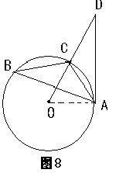
$\text{sin}B=\frac{1}{2}$∵ , ∴ ∠B = 30°.
∵ ∠AOC = 2 ∠B , ∴ ∠AOC = 60°.
∵ ∠D = 30°, ∴ ∠OAD = 180°- ∠D - ∠AOD = 90°.
∴ AD是⊙O的切线.
(2) 解：∵ OA = OC ，∠AOC = 60°,
∴ △AOC是等边三角形 . ∴ OA = AC = 6 .
∵ ∠OAD = 90°主题:，∠D = 30°, ∴ AD = AO = .

20. （本题满分10分）
解：①依题意,得 ，
解得 , .
②依题意,得 ≥ 1800, 即3 + 800 ≥ 1800, 解得 ≥ .
答：小俐当月至少要卖服装334件.
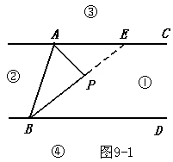
21. （本题满分12分）
（1）解法一：如图9-1
延长BP交直线AC于点E
∵ AC∥BD , ∴ ∠PEA = ∠PBD .
∵ ∠APB = ∠PAE + ∠PEA ,
∴ ∠APB = ∠PAC + ∠PBD .

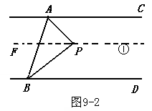
解法二：如图9-2
过点P作FP∥AC ,
∴ ∠PAC = ∠APF .
∵ AC∥BD , ∴FP∥BD .
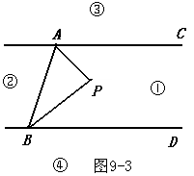
∴ ∠FPB =∠PBD .
∴ ∠APB =∠APF +∠FPB =∠PAC + ∠PBD .
解法三：如图9-3，
∵ AC∥BD , ∴ ∠CAB +∠ABD = 180°
即 ∠PAC +∠PAB +∠PBA +∠PBD = 180°.
又∠APB +∠PBA +∠PAB = 180°,
∴ ∠APB =∠PAC +∠PBD .
（2）不成立.
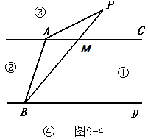
（3）(a)当动点P在射线BA的右侧时，结论是
∠PBD=∠PAC+∠APB .
(b)当动点P在射线BA上，
结论是∠PBD =∠PAC +∠APB .
或∠PAC =∠PBD +∠APB 或 ∠APB = 0°，
∠PAC =∠PBD（任写一个即可）.
(c) 当动点P在射线BA的左侧时，
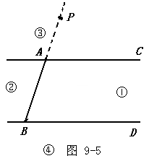
结论是∠PAC =∠APB +∠PBD .
选择(a) 证明：
如图9-4，连接PA，连接PB交AC于M
∵ AC∥BD ,
∴ ∠PMC =∠PBD .
又∵∠PMC =∠PAM +∠APM ,
∴ ∠PBD =∠PAC +∠APB .
选择(b) 证明：如图9-5
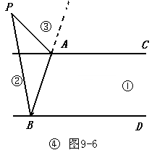
∵ 点P在射线BA上，∴∠APB = 0°.
∵ AC∥BD , ∴∠PBD =∠PAC .
∴ ∠PBD =∠PAC +∠APB
或∠PAC =∠PBD+∠APB
或∠APB = 0°，∠PAC =∠PBD.
选择(c) 证明：
如图9-6，连接PA，连接PB交AC于F
∵ AC∥BD , ∴∠PFA =∠PBD .
∵ ∠PAC =∠APF +∠PFA ,
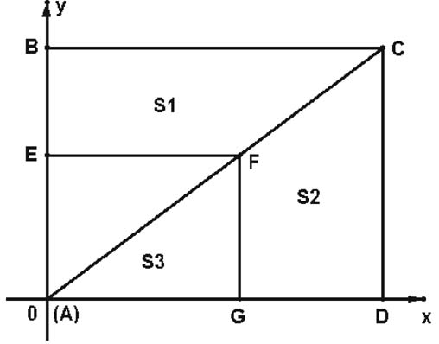
∴ ∠PAC =∠APB +∠PBD .
图10
22. （本题满分12分）
（1）S₁ = S₂
证明：如图10，∵ FE⊥轴，FG⊥轴，∠BAD = 90°,
∴ 四边形AEFG是矩形 .
∴ AE = GF，EF = AG .
∴ S_{△AEF} = S_{△AFG} ,同理S_{△ABC} = S_{△ACD .}
∴ S_{△ABC}-S_{△AEF} = S_{△ACD}-S_{△AFG .} 即S₁ = S₂ .

（2）∵FG∥CD , ∴ △AFG ∽ △ACD .
∴ .
∴ FG = CD， AG =AD .
∵ CD = BA = 6， AD = BC = 8 , ∴ FG = 3，AG = 4 . ∴ F（4，3）。

（3）解法一：∵ △A′E′F′是由△AEF沿直线AC平移得到的 ,
∴ E′A′= E A = 3，E′F′= E F = 4 .① 如图11-1
∵ 点E′到轴的距离与到轴的距离比是5∶4 , 若点E′在第一象限 ,
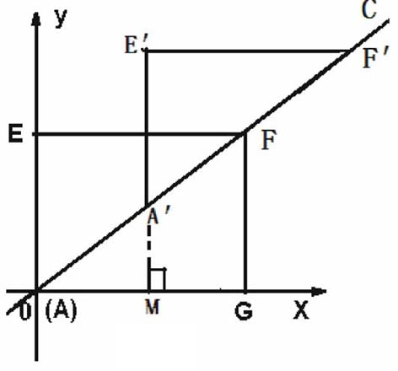
∴设E′（4, 5）且 > 0 ,
图11－1
延长E′A′交轴于M ，得A′M = 5-3, AM = 4.
∵ ∠E′=∠A′M A = 90°, ∠E′A′F′=∠ M A′A ,
∴ △ E′A′F′∽△ M A′A ，得 .
∴ . ∴ = ，E′( 6, ) .
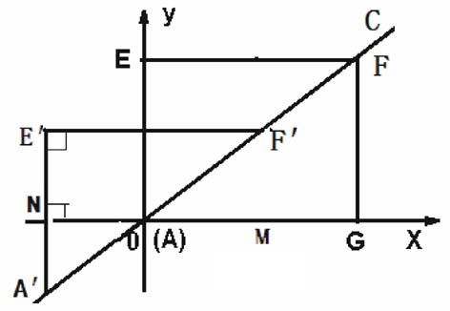
图11－2
② 如图11-2
∵ 点E′到轴的距离与到轴的距离比是5∶4 ,
若点E′在第二象限，∴设E′（-4, 5）且 > 0,
得NA = 4, A′N = 3 - 5，
同理得△A′F′E′∽ △A′AN .
∴ ， .
∴ a = ， ∴ E′(, ) .
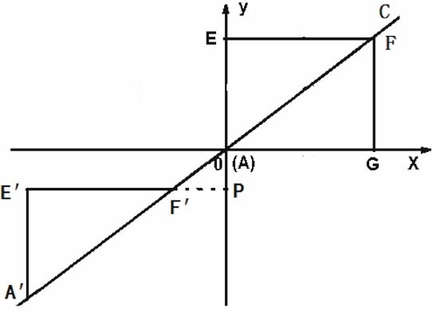
③ 如图11-3
图11-3
∵ 点E′到轴的距离与到轴的距离比是5∶4 ,
若点E′在第三象限，∴设E′（ -4,- 5 ）且 > 0.
延长E′F′交轴于点P，得AP = 5, P F′= 4 - 4 .
同理得△A′E′F′∽△A P F′ ，得，
.∴ = （不合舍去）.
∴ 在第三象限不存在点E′.
④ 点E′不可能在第四象限 .
∴ 存在满足条件的E′坐标分别是( 6, ) 、(, ) .
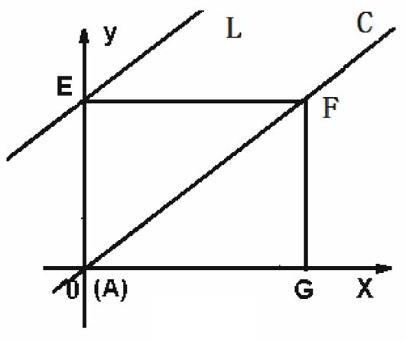
解法二：如图11-4，∵△A′E′F′是由△AEF沿直线AC平移得到的,且A′、F′两点始终在直线AC上,
图11－4
∴ 点E′在过点E（0，3）且与直线AC平行的直线l上移动.
∵ 直线AC的解析式是,
∴ 直线l的解析式是 .
根据题意满足条件的点E′的坐标设为（4, 5）或（ -4,5）或（ -4,-5）,其中 > 0 .
∵点E′在直线l上 , ∴ 或 或
解得（不合舍去）. ∴ E′（6, ）或E′（, ）.
∴ 存在满足条件的E′坐标分别是( 6 , ) 、(, ) .
解法三：
∵ △A′E′F′是由△AEF沿直线AC平移得到的,且A′、F′两点始终在直线AC上 ,
∴ 点E′在过点E（0，3）且与直线AC平行的直线l上移动 .
∵ $y\frac{3}{4}x+3$直线AC的解析式是$y\frac{3}{4}x$, ∴ 直线L的解析式是.
设点E′为（, ） ∵ 点E′到轴的距离与到轴的距离比是5︰4 ,∴ .
① 当、为同号时，得 解得 ∴ E′（6, 7.5）.
② 当、为异号时，得 解得 ∴ E′（, ）.
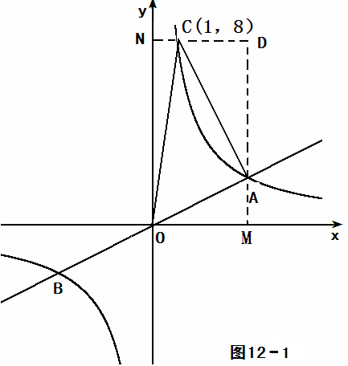
∴存在满足条件的E′坐标分别是( 6, ) 、( , ) .
23. （本题满分14分）
解：(1)∵点A横坐标为4 , ∴当 = 4时， = 2 .
∴ 点A的坐标为（ 4，2 ）.
∵ 点A是直线 $y\frac{1}{2}x$与双曲线$y=\frac{8}{x}$ （k>0）的交点 ,
∴ k = 4 ×2 = 8 .
(2) 解法一：如图12-1，
∵ 点C在双曲线上，当 = 8时， = 1
∴ 点C的坐标为 ( 1, 8 ) .
过点A、C分别做轴、轴的垂线，垂足为M、N，得矩形DMON .
S_{矩形ONDM}= 32 ， S_{△ONC} = 4 ， S_{△CDA} = 9， S_{△OAM} = 4 .
S_{△AOC}= S_{矩形ONDM} - S_{△ONC} - S_{△CDA} - S_{△OAM} = 32 - 4 - 9 - 4 = 15 .
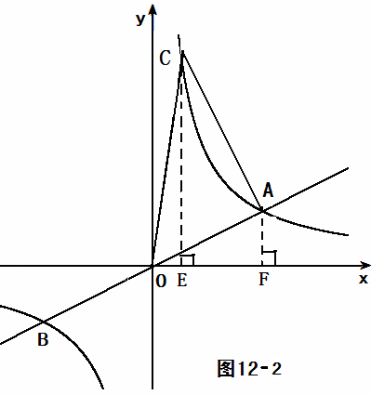
解法二：如图12-2，
过点 C、A分别做轴的垂线，垂足为E、F，
∵ 点C在双曲线上，当 = 8时， = 1 .
∴ 点C的坐标为 ( 1, 8 ).
∵ 点C、A都在双曲线上 ,
∴ S_{△COE} = S_{△AOF} = 4 。
∴ S_{△COE} + S_{梯形CEFA} = S_{△COA} + S_{△AOF .}
∴ S_{△COA} = S_{梯形CEFA .}
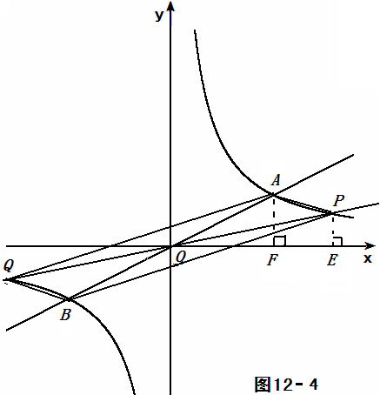
∵ S_{梯形CEFA} = ×（2+8）×3 = 15 ,

∴ S_{△COA} = 15 .

（3）∵ 反比例函数图象是关于原点O的中心对称图形 ,
∴ OP=OQ，OA=OB .
$\frac{1}{4}$∴ 四边形APBQ是平行四边形 .
$\frac{1}{4}$∴ S_{△POA} = S_{平行四边形APBQ} = ×24 = 6 .
设点P的横坐标为（ > 0且）,
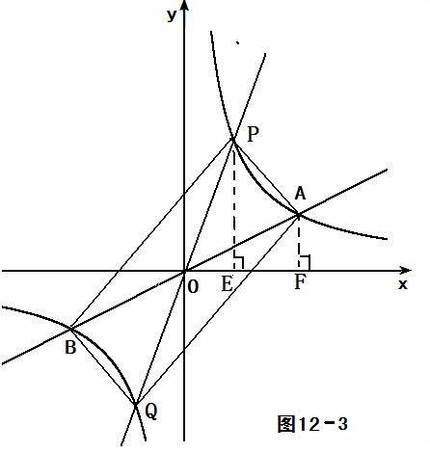
$\frac{8}{m}$得P ( , ) .

过点P、A分别做轴的垂线，垂足为E、F，
∵ 点P、A在双曲线上，∴S_{△POE} = S_{△AOF} = 4 .
若0＜＜4，如图12-3，
∵ S_{△POE} + S_{梯形PEFA} = S_{△POA} + S_{△AOF},
∴ S_{梯形PEFA} = S_{△POA} = 6 .
∴ .
解得= 2，= - 8(舍去) .
∴ P（2，4）.
若 ＞ 4，如图12-4，
∵ S_{△AOF}+ S_{梯形AFEP} = S_{△AOP} + S_{△POE},
∴ S_{梯形PEFA} = S_{△POA} = 6 .
∴，
解得 = 8， = - 2 (舍去) .
∴ P（8，1）.
∴ 点P的坐标是P（2，4）或P（8，1）.

